南京师范大学2017—2018学年第1学期
地理科学学院GIS专业2015级《GIS算法》课程实验报告
系 科 | 地理科学学院 | 专业 | 地理信息科学
学生姓名 | 陈雨涵 | 学号 | 10150426
实验题目 | 编写helloworld.html网页
实验要求 | 编写helloworld.html网页  1、使用Visual Studio Code开发  2、在myApp项目中完成  3、helloworld.html放在myApp/public目录下  4、利用javascript动态创建  标签，标签的文本内容是“Hello World!”  5、本地运行，在Chrome中浏览  6、学习使用Chrome的开发者工具，学习javascript代码的调试  7、远程连接Github myApp版本库，推送本地代码
实验原理 | 运用JavaScript语言通过Github进行推送，方便别人读取自己的程序和代码内容，也方便调试。
实验过程  （包括技术路线、关键点和主要实现步骤） | 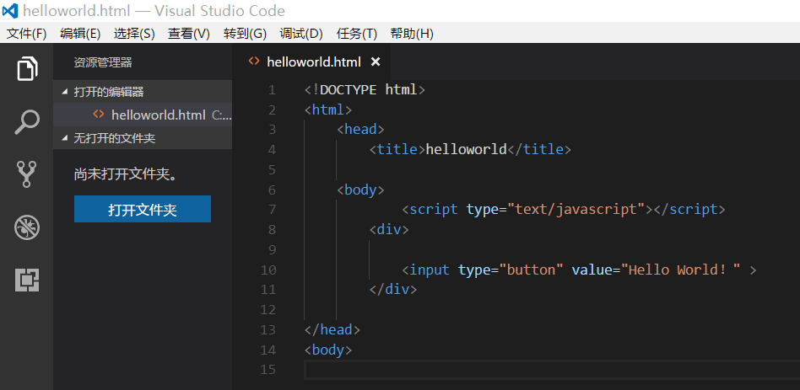  结果如下：  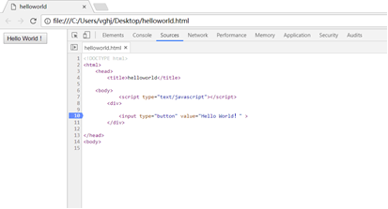
成 绩
备 注

任课教师签名：
日 期：

